http://www.central7.cz/sprchova-vanicka-ctvrtkruhova-90x100-cm_produkt68240
ww.koupelny-eshop.com/Sprchove-kouty/Sprchovy-kout-GRANDAS-90x100-cm--chromovany-ram--cire-sklo-/
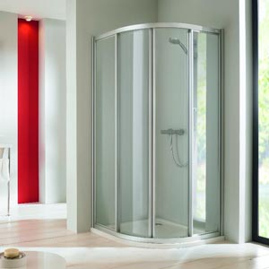
Nevím zda se kout prodává vč. Vaničky za výše uvedenou cenu.

Sprchový kout čtvrtkruhový 90x100 cm 900x1000 radius 50 cm
Výrobce | Hüppe
Artikl | 503110.055.321
Série | Classics elegance
Provedení | rám: bílá sklo: čiré
Doporučená cena s DPH | 17 184 Kč
Stránky výrobce | www.hueppe.cz
Šířka: 90/100 cm Výška: 1900 cm Hloubka: cm
Montáž jako U-kabina možná, rohové konzole nutné. Při montáži jako U-kabina na vaničce se musí instalovat boční elementy sprchového koutu s menším odskokem od kraje vaničky.

